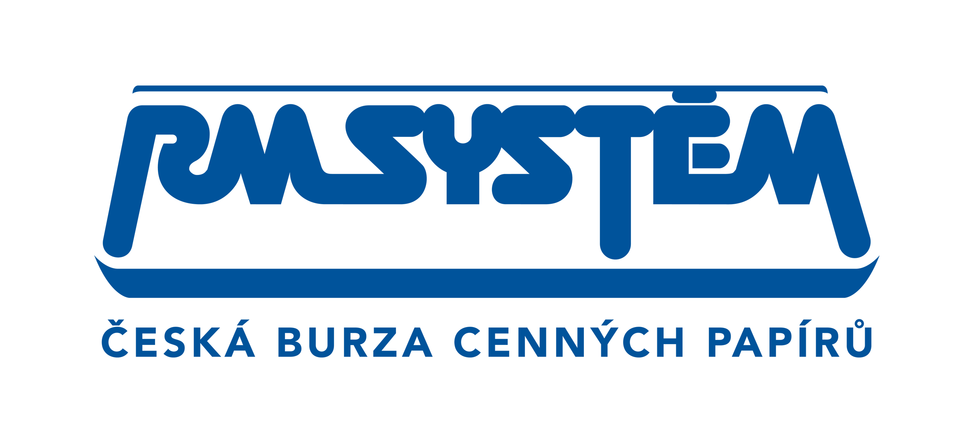

RM-SYSTÉM, česká burza cenných papírů a.s.

Řada A – Všeobecná
poř. číslo v řadě: 3
Č.j.: R1/1 4365/18 - 3

Rozhodnutí ředitele
č. 3/2018

Pozastavení poskytování služby společností RM-SYSTÉM, česká burza cenných papírů a.s. na základě pokynu k přímé koupi nebo k přímému prodeji investičních nástrojů na regulovaném trhu a na mnohostranném obchodním systému

- Tímto pozastavuji poskytování služby společností RM-SYSTÉM, česká burza cenných papírů a.s. na základě pokynu k přímé koupi nebo k přímému prodeji investičních nástrojů na regulovaném trhu (dle čl. 1 odst. 1 písm. c) a d) Pravidel pro podávání pokynů) a na mnohostranném obchodním systému (dle čl. 1 odst. 3 Pravidel pro obchodování na mnohostranném obchodním systému ve spojení s čl. 1 odst. 1 písm. c) a d) Pravidel pro podávání pokynů), a to ve vztahu ke všem investičním nástrojům obchodovaným na regulovaném trhu nebo na mnohostranném obchodním systému organizovaném společností RM-SYSTÉM, česká burza cenných papírů a.s.
- Toto Rozhodnutí ředitele nabývá účinnosti od počátku obchodního dne 12. 3. 2018.

V Praze dne 9. 3. 2018

Daniel Ditrich v. r.
provozní ředitel
v zastoupení ředitele
RM-SYSTÉM, česká burza cenných papírů a.s.

